Conținutul-cadru al memoriului de prezentare

I. Denumirea proiectului: Reconstruire recepție hotel Lacu Roșu și amplasare lift lângă clădire cu acoperiș

II. Titular:
- numele: Porturist SRL
- adresa poștală; Intravilanul stațiunii Lacu Roșu, cod poștal 535502, strada Principală, nr. 32
- numărul de telefon, de fax și adresa de e-mail, adresa paginii de internet;
- numele persoanelor de contact: Árpad Nagy, 0747972500
- administrator; Portik Csaba
- responsabil pentru protecția mediului: Árpad Nagy, 0747972500

III. Descrierea caracteristicilor fizice ale întregului proiect:
- un rezumat al proiectului;
Beneficiarul investiției dorește reconstruire recepției hotel Lacu Roșu și amplasare lift lângă clădire cu acoperiș, având un regim de înalțime S+P+3+M.
Proiectul este amplasat în jud. Harghita, stațiunea Lacu Roșu, strada Principală nr.32. Este o zonă turistică, cuprinsă în intravilanul municipilui Gheorgheni, cu construcții care deservesc activități turistice și de agreement (vile și locuințe de vacanță, unități comerciale).
Terenul studiat (nr. Cad. 50922) cu o suprafaţă totală de 9000 mp este teren de formă neregulată, de dimensiunea aproximativă de 299.16 m x 66.39 m, cu acces la drum pe latura îngustă la partea Estică a terenului.
Hotelul Lacu Roșu S+P+3+M edificat în jurul anilor 1982 și constă dintr-un singur corp. Întreaga construcție are un sistem constructiv, cadre din beton armat și zidărie portantă. Fundarea structurii s-a efectuat prin intermediul unor fundații continue din beton simplu terminate în grinzi soclu din beton armat.
Structura este alcătuit din cadre din beton armat cu zidărie portantă (pereți portanți, grinzi și planșee) și acoperișul tip șarpantă din lemn ignifugat. Închiderea perimetrală compus din pereți din cărămidă 30 cm grosime placați la exterior cu scândură lăcuită și la interior cu plăci de gipscarton rezistent la foc 30 minute. Compartimentarea interioară compus din pereți din cărămidă 10 cm grosime placați pe ambele fețe cu plăci de gipscarton. Învelitoarea e compus din țiglă ceremică. Pardoseala alcătuit din gresie, parchet si scândură.

- justificarea necesității proiectului;
Zona Lacu Roșu este o zonă cu un microclimat plăcut, deosebit de benefic pentru tratarea stărilor de extenuare fizică și psihică, insomnii, neurastenii. Temperatura medie multianuală este de 8°C, peste media de 6°C a depresiunilor intramontane. Valea este practic ferită de vânturi, aerul deosebit de curat, bogat în aerosoli naturali, împrejurimile pitorești oferă condiții excelente pentru cei ce caută surse de regenerare rapidă pe cale naturală.
Proiectul propune crearea unor servicii și facilitați turistice care la momentul nu exista la nivelul pensiuni și care ar duce la creșterea numarului de turiști și de înnoptări, hotelul fiind capabil să acomodeze și personae cu invaliditate.
În urma împlementarii proiectului angajații vor beneficia de un mediu de lucru modern.

- valoarea investiției;
Aria desfăşurată totală construcție propusă = 155,96 mp
Valoarea estimată a lucrărilor este de :
155,96 x 1200 lei/mp = 187.152‬ RON

- perioada de implementare propusă;
Durata lucrărilor de construcții estimate pentru lucrările este de 24 luni.

- planșe reprezentînd limitele amplasamentului proiectului, inclusiv orice suprafață de teren solicitată pentru a fi folosită temporar (planuri de situație și amplasamente);
Terenul studiat în suprafaţă totală de 9000 mp se situează în intravilanul stațiunii Lacu Roșu, str. Principală, nr.32 și este proprietate privată juridică în totalitate – SC Porturist SRL.
Terenul are acces de la o drum asfaltată recent făcut care are orientare spre Est. De-a lungul străzii se află terenuri de proprietate privată în ambele părţi.
Terenul are formă neregulată, de dimensiunea aproximativă de 299.16 m x 66.39 m, cu acces la drum pe latura îngustă la partea Estică a terenului.
Lucrările propuse se vor amplasa conform cu planul de situație. Nu este necesară folosirea altor suprafețe de teren pe durata realizarii investiției. Toate lucrările se vor desfășura în limitele parcelei aflate in proprietea beneficiarului.

f) o descriere a caracteristicilor fizice ale întregului proiect, formele fizice ale proiectului (planuri, clădiri, alte structuri, materiale de construcție și altele).
Se prezintă elementele specifice caracteristice proiectului propus:

- profilul și capacitățile de producție;
Activitatea principală societății comerciale SC Porturist SRL, conform Certificatului de Înregistrare, este: restaurante (5610).
Capacitatea maximă de cazare a hotelului este de 47 de camera, constând din camera cu 1, 2 sau 3 paturi.

- descrierea instalației și a fluxurilor tehnologice existente pe amplasament (după caz);
Clădirea va fi dotată şi racordată la instalaţiile şi reţelele tehnico-edilitare existente sau la extinderile acestora.

- descrierea proceselor de producție ale proiectului propus, în funcție de specificul investiției, produse și subproduse obținute, mărimea, capacitatea;
Nu este cazul

- materiile prime, energia și combustibilii utilizați, cu modul de asigurare a acestora;
Nu este cazul

- racordarea la rețelele utilitare existente în zonă;
Alimentarea cu energie electrică: Pe proprietate există branşament electric şi contor montat pe exteriorul casei. Puterea estimată instalată pentru o imobil, iluminat şi prize este de aproximativ 15 kW.
Alimentarea cu apă: Rețeaua locală
Canalizarea menajeră şi pluvială: Apele uzate se vor evacua în bazin etanș vidanjabil
Alimentarea încălzire: Se va utiliza un sistem de încălzire pe baza de combustibil lemnos ( peleti )
Reţea de telecomunicaţii: în zonă există reţea de telecomunicaţii.

- descrierea lucrărilor de refacere a amplasamentului în zona afectată de execuția investiției;
Refacerea amplasamentului după construire se va realiza conform proiectului tehnic de execuție, iar suprafețele de teren rămase libere se vor amenaja și întreține ca circulații carosabile/pietonale, spații verzi, conform planului de situație.
Cantitatea de sol fertile care va rămîne fără utilitate va fi refolosit pentru realizarea amenajărilor percepute în sistematizarea pe verticală.

- căi noi de acces sau schimbări ale celor existente;
Accesul auto în incinta parcelei se va face din drumul național DN12C. Parcarea autovehiculelor va fi amenajată în interiorul parcelei, la nivelul parterului, conform normelor.
Accesul pietonal pe parcela se realizează din drumul public.
Atât circulaţia pietonală, cât şi circulaţia carosabilă se rezolvă prin poarta principală de 3,80m.
Pentru accesul pietonal se propune trepte și realizarea unei rampă de acces pentru înleșnirea circulației cărucioarelor pentru handicapați.

- resursele naturale folosite în construcție și funcționare;
Resursele naturale regenerabile utilizate sunt:
- piatră, nisip, lemn – folosite în construcție – vor fi achiziționate, nu vor fi exploatate de pe amplasamentul proiectului
- apă - resursa folosită atât în construcție cât și în funcționare.

- metode folosite în construcție/demolare;
Sistemele constructive vor respecta standardele în vigoare.
Constructorul va respecta în organizarea procesului de lucru normele de protecție a muncii în vigoare în România.
Lucrările de construcție vor începe numai după obținerea Autorizației de Construcție și în condițiile stabilite de acesta.
Lucrările de construcție desfașurate nu vor avea un caracter special, constând în procese uzuale, specific acestui tip de proiect, respectiv: montare imprejmuire, amenajare organizare de șantier, lucrări amenajare teren (săpături, nivelări, compactări, umpluturi), montare cofraje și armături, betonare (fundații, stalpi, grinzi, plansee), realizare închidere, realizare compartimentări, montare tâmplărie.
În vederea realizării calității construcției în toate etapele de concepere, realizare, exploatare și postutilizare a acesteia, se impune aplicarea sistemului calității prevăzut în Legea nr.10/1995 privind calitatea în construcții.
Sistemul calității se compune din:
Reglementări tehnice în construcții
Calitataea produselor folosite la realizarea construcțiilor
Agremente tehnice pentru noi produse și procedee
Verificarea proiectelor, a execuției lucrărilor și expertizarea proiectelor și construcțiilor
Conducerea și asigurarea calității în construcții
Autorizarea și acreditarea laboratoarelor de analize și încercări în activitatea de construcții
Activitatea metrologică în construcții
Recepția construcțiilor

- planul de execuție, cuprinzînd faza de construcție, punerea în funcțiune, exploatare, refacere și folosire ulterioară;
Durata lucrărilor de construcții estimate pentru lucrările este de 24 luni.

- relația cu alte proiecte existente sau planificate;
Nu se propune alte proiecte.

- detalii privind alternativele care au fost luate în considerare;
Nu este cazul.

- alte activități care pot apărea ca urmare a proiectului (de exemplu, extragerea de agregate, asigurarea unor noi surse de apă, surse sau linii de transport al energiei, creșterea numărului de locuințe, eliminarea apelor uzate și a deșeurilor);
Nu este cazul.

- alte autorizații cerute pentru proiect
Conform Certificatului de Urbanism nr. 21 din 31.01.2019, pe pângă actul de reglementare eliberat de Agenția pentru Protecția Mediului Harghita mai sunt necesare urmatoarele avize/autorizații:
- Prevenirea și stingerea incendiilor
- Sănătatea populației
- Acord Parc Național Cheile Bicazului-Hășmaș
- Dovada luării în evidență la Ordinul Arhitecților din România

IV. Descrierea lucrărilor de demolare necesare:
- planul de execuție a lucrărilor de demolare, de refacere și folosire ulterioară a terenului;
- descrierea lucrărilor de refacere a amplasamentului;
- căi noi de acces sau schimbări ale celor existente, după caz;
- metode folosite în demolare;
- detalii privind alternativele care au fost luate în considerare;
- alte activități care pot apărea ca urmare a demolării (de exemplu, eliminarea deșeurilor).
Nu este cazul

V. Descrierea amplasării proiectului:
- distanța față de granițe pentru proiectele care cad sub incidența Convenției privind evaluarea impactului asupra mediului în context transfrontieră, adoptată la Espoo la 25 februarie 1991, ratificată prin Legea nr. 22/2001, cu completările ulterioare;
Nu este cazul.

- localizarea amplasamentului în raport cu patrimoniul cultural potrivit Listei monumentelor istorice, actualizată, aprobată prin Ordinul ministrului culturii și cultelor nr. 2.314/2004, cu modificările ulterioare, și Repertoriului arheologic național prevăzut de Ordonanța Guvernului nr. 43/2000 privind protecția patrimoniului arheologic și declararea unor situri arheologice ca zone de interes național, republicată, cu modificările și completările ulterioare;
Nu este cazul

- hărți, fotografii ale amplasamentului care pot oferi informații privind caracteristicile fizice ale mediului, atât naturale, cât și artificiale, și alte informații privind:
- folosințele actuale și planificate ale terenului atât pe amplasament, cât și pe zone adiacente acestuia;
Folosință actuală: teren clădit, pe care se desfășoară activități economice (turism).
Destinația: rămâne nechimbată.

- politici de zonare și de folosire a terenului;
Reglementări fiscal: impozit conform reglementărilor legale în vigoare coform Legii 571/2003 și HCL 245/2017.
Destinația terenului stabilită prin planurile liber de urbanism și amenjarea teritoriului aprobate: conform planșă reglementări aferentă PUG aprobat cu hotărârea Consililui local Gheorgheni nr. 27/2020 si HCL 16/2013.

- arealele sensibile;
- coordonatele geografice ale amplasamentului proiectului, care vor fi prezentate sub formă de vector în format digital cu referință geografică, în sistem de proiecție națională Stereo 1970;
- detalii privind orice variantă de amplasament care a fost luată în considerare
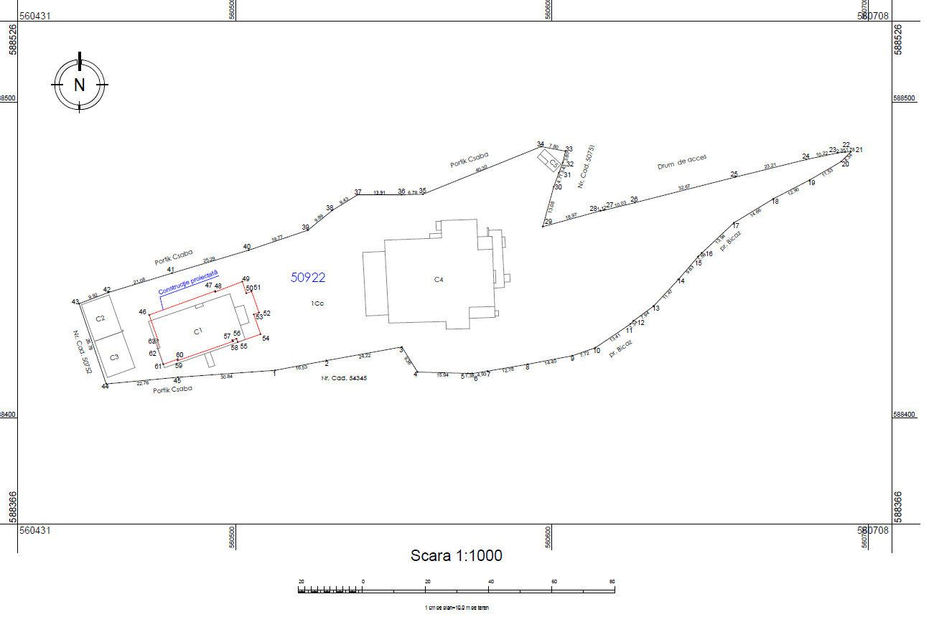
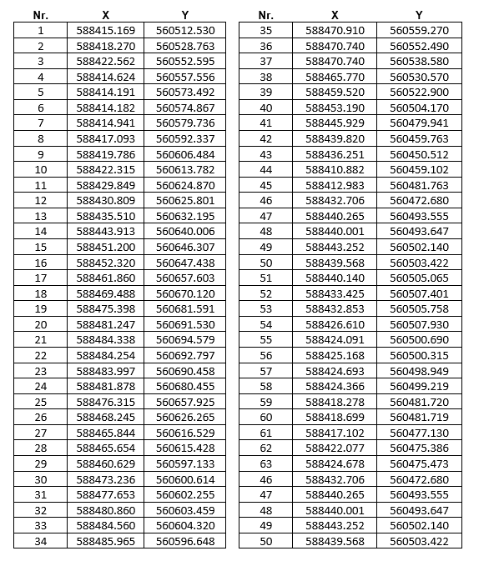

VI. Descrierea tuturor efectelor semnificative posibile asupra mediului ale proiectului, în limita informațiilor disponibile:

A. Surse de poluanți și instalații pentru reținerea, evacuarea și dispersia poluanților în mediu:
a) protecția calității apelor:
- sursele de poluanți pentru ape, locul de evacuare sau emisarul;
- stațiile și instalațiile de epurare sau de preepurare a apelor uzate prevăzute;
In perioada de construire și în in perioada de funcționare evacuarea apelor uzate se va face în rețeaua de canalizare existente (rețea publică).

b) protecția aerului:
- sursele de poluanți pentru aer, poluanți, inclusiv surse de mirosuri;
- instalațiile pentru reținerea și dispersia poluanților în atmosferă;
În perioada de construcție, sursele de emisie a poluanților atmosferici specific proiectului studiat sunt surse la sol, deschise (cele care implică manevrarea materialelor de construcții și prelucrarea solului) și mobile (trafic utilaje și autocamioane – emisii de poluanți și zgomot).
Toate aceste categorii de surse din etapa de construcții sunt nedirijate, fiind considerate surse de suprafață, liniare.
Principalul poluant care va fi emis în atmosferă pe perioada de execuție va fi reprezentat de pulberi. O proporție însemnată lucrărilor care se constituie în surse de emisie a prafului. Este vorba despre operațiile aferente manevrării pământului, materialelor balastoase, cimentului/asfaltului și a celorlalte materiale, precum săpături, umpluturi, lucrări de infrastructură.
O sursă de praf suplimentară este reprezentată de eroziunea vântului, fenomen care însoțeste lucrările de construcție, datorită existenței pentru un interval de timp, a suprafețelor de teren neacoperite expuse acțiunii vântului.
În timpul desfașurării lucrărilor de construcție factorul de aer va fi influențat de traficul utilajelor și mijloacelor de transport de pe șantier. Gazele de eșapament de la utilaje se încadrează, în categoria particulelor respirabile.
Un aspect important îl reprezintă faptul că toate materialele de construcție vor fi produse în afară amplasamentului, urmând a fi livrate în zona de construcție în cantitățile strict necesare și în etapele planificate, evitându-se astfel depozitarea prea îndelungată a stocurilor de materiale pe șantier și supraîncărcarea șantierului cu materiale.
Se estimează ca impactul va fi strict local și de nivel redus.

c) protecția împotriva zgomotului și vibrațiilor:
- sursele de zgomot și de vibrații;
- amenajările și dotările pentru protecția impotriva zgomotului și vibrațiilor;
În etapa de construcție, principalele surse de zgomot și vibrații rezultă din exploatarea utilajelor anexe în funcțiune, ce deservesc lucrările, și de la mijloacele de transport care tranzitează incinta.
Zgomotele și vibrațiile se produc în situații normale de exploatare a utilajelor și instalațiilor folosite în procesul de organizare de șantier, au caracter temporar și nu au efecte negative asupra mediului.
Avand în vedere ca utilajele folosite sunt acționate de motoare omologate, nivelul zgomotelor produse se încadrează în limitele impuse.
Lucrările de construcții se vor desfășura după un program agreat de administrația locală, astfel încât să se asigure orele de odihnă ale locatarilor din zonele imediat învecinate.
În timpul operării: construcția este amplasată la distanța suficient de mare față de calea de acces și față de vecinătăți, distanța considerată suficient pentru atenuarea zgomotului de fond (vecinătăți: drum nașional, fond forestier, proprietate particulară).
Asigurarea atenuării zgomotelor sunt realizate prin utilizarea tâmplăriei exterioare din PVC cu geamuri termoizolante.

d) protecția impotriva radiațiilor:
- sursele de radiații;
- amenajările și dotările pentru protecția impotriva radiațiilor;
Nu este cazul

e) protecția solului și a subsolului:
- sursele de poluanți pentru sol, subsol, ape freatice și de adîncime;
- lucrările și dotările pentru protecția solului și a subsolului;
Realizarea lucrărilor de construcție, va prezenta urmatoarele surse de poluare a solului și subsolului:
- depozitarea necorespunzatoare a deșeurilor;
- scurgeri accidentale de produs petrolier pe suprafata solului;
- alte emisii in aer, care in anumite conditii se pot depune pe suprafata solului;
Transportul deșeurilor rezultate se va face pe drumurile deja amenajate, iar activitatea în sine nu presupune utilizarea unor substanțe chimice ce ar putea afecta calitatea solului. Se va îcheia un contract cu operatorul de salubritate înaintea începerii lucrărilor de construcție.
Reparațiile sau intervențiile tehnice la utilaje se vor face numai în locuri autorizate, iar alimentarea cu carburanți sau ulei a utilajelor se va face în locuri speciale.
În eventualitatea poluarii accidentale a solului cu produse petroliere și uleiuri minerale de la vehiculele grele și de la echipamentele mobile, se va proceda imediat la utilizarea materialelor absorbante, la decopertarea solului contaminat, stocarea temporară a deseurilor rezultate și a solului decopertat in recipienți adecvați, preluarea și tratarea de către firme specializate.
Apa menajeră va fi colectată în bazin vidanjabil.

f) protecția ecosistemelor terestre și acvatice:
- identificarea arealelor sensibile ce pot fi afectate de proiect;
- lucrările, dotările și măsurile pentru protecția biodiversității, monumentelor naturii și ariilor protejate;
Amplasamentul studiat se afla în parcul Național Cheile Bicazului - Hășmaș (SiteCode: ROSCI0027).
Vegetația din zona învecinată perimetrului analizat, nu va suferi un impact negativ, întrucat prin reconstruire recepție hotel Lacu Roșu și amplasare lift lângă clădire cu acoperiș, nu se va modifica regimul hidric al zonei și întrucât calitatea aerului în zona nu va suferi modificari majore.
Fauna terestră specifică zonei nu va fi afectată prin prezența și zgomotul produs de utilajele de transport, deoarece speciile cu sensibilitate crescuta la stresul indus de zgomote au migrat deja in zone mai liniștite.

g) protecția așezărilor umane și a altor obiective de interes public:
- identificarea obiectivelor de interes public, distanța față de așezările umane, respectiv față de monumente istorice și de arhitectură, alte zone asupra cărora există instituit un regim de restricție, zone de interes tradițional și altele;
- lucrările, dotările și măsurile pentru protecția așezărilor umane și a obiectivelor protejate și/sau de interes public;
Prin realizarea proiectului nu vor fi afectate așezările umane, obiective de interes public, istoric sau cultural.

h) prevenirea și gestionarea deșeurilor generate pe amplasament în timpul realizării proiectului/în timpul exploatării, inclusiv eliminarea:
- lista deșeurilor (clasificate și codificate în conformitate cu prevederile legislației europene și naționale privind deșeurile), cantități de deșeuri generate;
- programul de prevenire și reducere a cantităților de deșeuri generate;
- planul de gestionare a deșeurilor;
În faza de construcție deșeurile rezultate din procesul de construire cuprind deșeuri inerte precum:
- moloz,
- ambalaje din hârtie, carton și material plastic,
- material lemnos și metallic, etc.
Colectarea și depozitarea deșeurilor se va face controlat, în containere cu capac, rezistente pentru depozitarea exterioară a deșeurilor menajere, urmând a fi efectuate periodic la platforma (groapa de gunoi) prin colectarea de către o firma specializată, în baza unui contract.
Pamântul rezultat din excavații se va utiliza la sistematizarea pe verticală și umpluri.
Asigurarea condițiilor de protecție a mediului la depozitarea deșeurilor: vor fi respectate prevederile urmatoarelor acte legislative:
- vor fi respectate prevederile HG 856/2002 privind regimul deșeurilor aprobată prin
Legea nr. 211/2011, cu modificările și completările ulterioare.
Se va evita formarea de stocuri de deșeuri, ce urmează să fie valorificate, care ar putea genera fenomene de poluare a mediului sau care prezintă riscuri de incendiu față de vecinități.
În timpul operării în urma activității se va rezulta deseuri menajere. Deseurile menajere se vor depozita selectiv în containere cu capac amplasate pe o platforma betonata in cadrul incintei de unde se vor fi evacuate de o firmă specializată în salubritate cu care se va încheia contract. Se vor respecta prevederile referitoare. Deșeurile rezultate sunt cele obișnuite, menajere, specific funcțiunilor premise prin tema de fată. În urma desfașurării activității nu rezultă deșeuri cu potențial contaminat, nu apar substanțe toxice și periculoase.

i) gospodărirea substanțelor și preparatelor chimice periculoase:
- substanțele și preparatele chimice periculoase utilizate și/sau produse;
- modul de gospodărire a substanțelor și preparatelor chimice periculoase și asigurarea condițiilor de protecție a factorilor de mediu și a sănătății populației.
Nici în faza de construcție, nici in perioada de utilizare a construcției nu sunt generate substanțe și preparate chimice periculose care sa afecteze factorii de mediu.

B. Utilizarea resurselor naturale, în special a solului, a terenurilor, a apei și a biodiversității.

VII. Descrierea aspectelor de mediu susceptibile a fi afectate în mod semnificativ de proiect:
- impactul asupra populației, sănătății umane, biodiversității (acordînd o atenție specială speciilor și habitatelor protejate), conservarea habitatelor naturale, a florei și a faunei sălbatice, terenurilor, solului, folosințelor, bunurilor materiale, calității și regimului cantitativ al apei, calității aerului, climei (de exemplu, natura și amploarea emisiilor de gaze cu efect de seră), zgomotelor și vibrațiilor, peisajului și mediului vizual, patrimoniului istoric și cultural și asupra interacțiunilor dintre aceste elemente. Natura impactului (adică impactul direct, indirect, secundar, cumulativ, pe termen scurt, mediu și lung, permanent și temporar, pozitiv și negativ);
- extinderea impactului (zona geografică, numărul populației/habitatelor/speciilor afectate);
- magnitudinea și complexitatea impactului;
- probabilitatea impactului;
- durata, frecvența și reversibilitatea impactului;
- măsurile de evitare, reducere sau ameliorare a impactului semnificativ asupra mediului;
- natura transfrontalieră a impactului.
Terenul studiat se află în SITUL NATURAL 2000 Cheile Bicazului - Hășmaș - SiteCode: ROSCI0027.
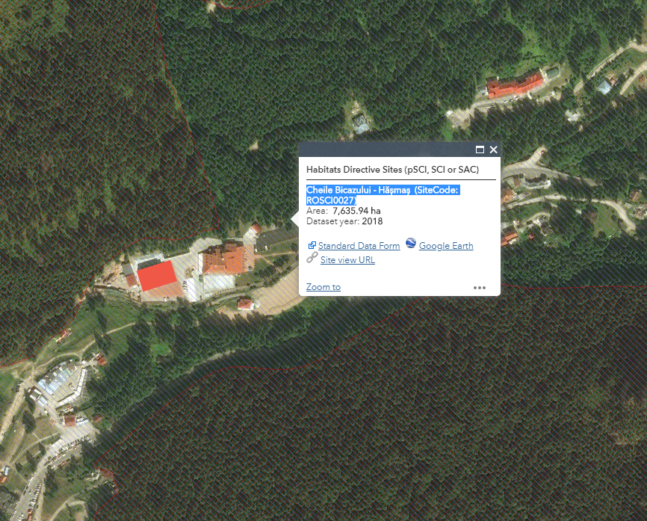

Soluția recomandată prin proiect nu introduce efecte negative suplimentare asupra solului, drenajului, microclimatului apelor de supratată, vegetației, aerului sau peisajului. Implementarea proiectului nu produce efecte negative asupra medului, dar exista riscul ca în prioada de execuție a modificărilor să apară efecte negative. De aceea vom preciza in cele ce urmează principalii factori poluanți ce pot apare și masuri preventive minime ce sunt obligatoriu de respectat.

- Poluare Sonora
Măsurile curente aplicate de reducere a poluării sonore pot fi încadrate în două caregorii:
- de reducere a nivelului de zgomot la sursă
- de protecție a receptorului
Pentru reducerea nivelului de zgomot la sursă, se recomandă de proiectant reducerea traficului greu. Se apreciaza că în timpul construcției nu se vor înregistra niveluri de zgomot care se depășească limitele admise.

- Deseuri toxice si periculoase
Lucrările proiectate nu presupun utilizarea unor categorii de materiale care pot fi încadrate în categoria substanțelor toxice și periculoase.
Produsele cele mai frecvent folosite sunt:
- motorină, carburant de utilaj și mijloace de transport
- benzină, carburant de utilaje si mijloace de transport
- lubrifianți (ulei, vaselină)
- lacuri și vopsele, diluanți.
Pot aparea unele probleme la manipularea acestor produse și se recomandă respectarea normelor specifice de lucru și de securitate și sanatate în munca pentru desfașurarea în deplină siguranță a operațiilor respective. Recipienții folosiți trebuie recuperate și valorificati de unitați specializate in acest scop.

- Emisii de praf
Pe prioada construcției datorita miscărilor de materiale nu se vor semnala emisii importante de praf și noxe de la gazele de eșapament.

- Poluarea apei
În peroada de construcție sursele posibile de poluare a apelor sunt datorate manipularii și punerii în opera a materialelor de construcții (beton, bitum, etc.) sau pierderi accidentale de combustibili și uleiuri de la utilaje. Se vor lua masuri de prevenire a accidentelor ce pot provoca poluarea apei de suprafață pe toata durata investiției.

VIII. Prevederi pentru monitorizarea mediului - dotări și măsuri prevăzute pentru controlul emisiilor de poluanți în mediu, inclusiv pentru conformarea la cerințele privind monitorizarea emisiilor prevăzute de concluziile celor mai bune tehnici disponibile aplicabile. Se va avea în vedere ca implementarea proiectului să nu influențeze negativ calitatea aerului în zonă.
Nu este cazul.

IX. Legătura cu alte acte normative și/sau planuri/programe/strategii/documente de planificare:
A. Justificarea încadrării proiectului, după caz, în prevederile altor acte normative naționale care transpun legislația Uniunii Europene: Directiva 2010/75/UE (IED) a Parlamentului European și a Consiliului din 24 noiembrie 2010 privind emisiile industriale (prevenirea și controlul integrat al poluării), Directiva 2012/18/UE a Parlamentului European și a Consiliului din 4 iulie 2012 privind controlul pericolelor de accidente majore care implică substanțe periculoase, de modificare și ulterior de abrogare a Directivei 96/82/CE a Consiliului, Directiva 2000/60/CE a Parlamentului European și a Consiliului din 23 octombrie 2000 de stabilire a unui cadru de politică comunitară în domeniul apei, Directiva-cadru aer 2008/50/CE a Parlamentului European și a Consiliului din 21 mai 2008 privind calitatea aerului înconjurător și un aer mai curat pentru Europa, Directiva 2008/98/CE a Parlamentului European și a Consiliului din 19 noiembrie 2008 privind deșeurile și de abrogare a anumitor directive, și altele).
Obiectivul propus nu prezintă pericole de producere a unor accidente majore in care sunt implicate substanțe periculoase și nu intră sub incidența HG nr.804/2007 privind controlul asupra pericolelor de accident major în care sunt implicate substanțe periculoase, cu modificarile ulterioare.

B. Se va menționa planul/programul/strategia/documentul de programare/planificare din care face proiectul, cu indicarea actului normativ prin care a fost aprobat.
Nu este cazul

X. Lucrări necesare organizării de șantier:
- descrierea lucrărilor necesare organizării de șantier;
- localizarea organizării de șantier;
- descrierea impactului asupra mediului a lucrărilor organizării de șantier;
- surse de poluanți și instalații pentru reținerea, evacuarea și dispersia poluanților în mediu în timpul organizării de șantier;
- dotări și măsuri prevăzute pentru controlul emisiilor de poluanți în mediu.
În scopul realizării obiectivului proiectat organizarea de șantier se amenajează în cadrul terenului deținut de beneficiar, fără a afecta proprietățile vecine și rețele edilitare existente. Graficul de lucrări va avea fazele determinate stabilite conform programului de control.
Funcțiunile organizării de șantier sunt:
- parcare pentru autovehiculele și depozitare temporara pentru echipamentele și
utilajele utilizate în timpul implementării planului
- depozitare temporară pentru materiale de construcții (piatră sparta, nisip, etc);
- dupa caz, zona depozitare echipamente și materiale mărunte în eurocontainer;
- zona administrativă pentru personalul implicat în realizarea investiției; se vor
asigura facilitațile igienico-sanitare necesare.
După finalizarea lucrărilor, amplasamentul va fi adus la starea inițială, astfel încât să se asigure reutilizarea terenului.

XI. Lucrări de refacere a amplasamentului la finalizarea investiției, în caz de accidente și/sau la încetarea activității, în măsura în care aceste informații sunt disponibile:
- lucrările propuse pentru refacerea amplasamentului la finalizarea investiției, în caz de accidente și/sau la încetarea activității;
- aspecte referitoare la prevenirea și modul de răspuns pentru cazuri de poluări accidentale;
- aspecte referitoare la închiderea/dezafectarea/demolarea instalației;
- modalități de refacere a stării inițiale/reabilitare în vederea utilizării ulterioare a terenului.
Lucrările de refacere a amplasamentului se vor realiza conform cerințelor proiectului tehnic de excuție.
Pentru a evita poluările accidentale se vor lua urmatoarele măsuri:
- controlul strict al personalului muncitor privind disciplina în șantier
- verificarea înainte de intrare în lucru a utilajelor, mijloacelor de transport
- verificarea indicatoarelor de interzicere a accesului în anumite zone, a placuțelor indicatoare cu însemne de pericol
- controlul și restricționarea accesului persoanelor în șantier
- întocmirea unui plan de intervenții în caz de situații neprevăzute sau a unor fenomene meteorologice extreme
Aceste măsuri vor fi menționate în contractual de execuție a lucrărilor de construcții proiectate, cu respectarea legislației românești privind Securitatea și Sănătatea Muncii, Paza contra incendiilor, Paza și Protecția Civilă, Regimul deseurilor și altele. De asemenea se vor respecta prevederile Proiectelor de execuție, a caietelor de sarcini, a Legilor și nomativelor privind calitatea în construcții.
Eventuala dezafectare/demolare a construcției constă în executarea următoarelor lucrări:
- dezmembrarea construcției, cu recuperarea și valorificarea materialelor refolosibile
- demolarea fundațiilor și utilizarea betonului pentru diferite amenajări
- recuperarea și valorificarea cablurilor electrice
- umplarea fundațiilor și refacerea covorului vegetal
Volumul de lucrări necesare a fi executate la închidere generează modificări fizice în amplasament, impactul va fi redus pentru a nu afecta semnificativ zona.
Dezafectarea, postutilizarea și refacerea amplasamentului se va face conform normativelor în vigoare.
Datorită faptului că sunt probabilități reduse ca în timpul operării să se producă o poluare a solului sau a subsolului, a apelor de suprafață, refacerea amplasamentului după încetarea activității va consta doar în eliminarea materialelor de construcție care în momentul respective vor devein deșeuri sau deșeuri reciclabile.

XII. Anexe - piese desenate:
1. planul de încadrare în zonă a obiectivului și planul de situație, cu modul de planificare a utilizării suprafețelor; formele fizice ale proiectului (planuri, clădiri, alte structuri, materiale de construcție și altele); planșe reprezentînd limitele amplasamentului proiectului, inclusiv orice suprafață de teren solicitată pentru a fi folosită temporar (planuri de situație și amplasamente);
2. schemele-flux pentru procesul tehnologic și fazele activității, cu instalațiile de depoluare;
3. schema-flux a gestionării deșeurilor;
4. alte piese desenate, stabilite de autoritatea publică pentru protecția mediului.
Terenul studiat în suprafaţă totală de 9000 mp se situează în intravilanul stațiunii Lacu Roșu, str. Principală, nr.32 și este proprietate privată juridică în totalitate – SC Porturist SRL.
Terenul are acces de la o drum asfaltată recent făcut care are orientare spre Est. De-a lungul străzii se află terenuri de proprietate privată în ambele părţi.
Terenul are formă neregulată, de dimensiunea aproximativă de 299.16 m x 66.39 m, cu acces la drum pe latura îngustă la partea Estică a terenului.
Hotelul Lacu Roșu S+P+3+M edificat în jurul anilor 1982 și constă dintr-un singur corp. Întreaga construcție are un sistem constructiv, cadre din beton armat și zidărie portantă. Fundarea structurii s-a efectuat prin intermediul unor fundații continue din beton simplu terminate în grinzi soclu din beton armat.
Structura este alcătuit din cadre din beton armat cu zidărie portantă (pereți portanți, grinzi și planșee) și acoperișul tip șarpantă din lemn ignifugat. Închiderea perimetrală compus din pereți din cărămidă 30 cm grosime placați la exterior cu scândură lăcuită și la interior cu plăci de gipscarton rezistent la foc 30 minute. Compartimentarea interioară compus din pereți din cărămidă 10 cm grosime placați pe ambele fețe cu plăci de gipscarton. Învelitoarea e compus din țiglă ceremică. Pardoseala alcătuit din gresie, parchet si scândură.
 | Existentă | Propusă
S construită | 349,48 mp | 470,23 mp
S desfășurată | 1611,8 mp | 1767,76 mp
P.O.T | 3,88 % | 5,22 %
C.U.T | 0,18 | 0,19

Bilanțul suprafețelor:

SUBSOL
Subsol 39,07

PARTER
Hol 5,44 mp
Magazin 5,44 mp
Hol 10,13 mp
Sală de așteptare 31,13 mp
Recepție 8,27 mp
Lift 6,57 mp
Sală de așteptare 13,14 mp
Baie 5,00 mp
Baie 5,00 mp
Hol 9,11 mp
Hol 51,32 mp
Camera tehnică 8,09 mp
Casa scării 17.09 mp
Dormitor 24,68 mp
Baie 3,20 mp
Dormitor 20,94 mp
Baie 3,20 mp
Dormitor 20,94 mp
Baie 3,20 mp
Dormitor 20,87 mp
Baie 3,20 mp
Dormitor 12,24 mp
Baie 3,20 mp
Dormitor 12,24 mp
Baie 3,20 mp
Dormitor 20,87 mp
Baie 3,20 mp
Dormitor 20,87 mp
Baie 3.20 mp
Dormitor 20,87mp
Baie 3,20 mp
Dormitor 20,87 mp
Baie 3,20 mp

ETAJ I
Lift 4.10 mp
Hol 9,11 mp
Camera tehnică 8,09 mp
Dormitor 19,63 mp
Terasă 11,24 mp
Hol 51,32mp
Dormitor 24,68 mp
Baie 3,20 mp
Dormitor 20,94 mp
Baie 3,20 mp
Dormitor 20,87 mp
Baie 3,20 mp
Dormitor 12,24 mp
Baie 3,20 mp
Dormitor 12,24 mp
Baie 3,20 mp
Dormitor 20,87 mp
Baie 3,20 mp
Dormitor 20,87 mp
Baie 3,20 mp
Dormitor 20,87 mp
Baie 3,20 mp
Dormitor 20,87 mp

ETAJ II
Lift 4,10 mp
Hol 17,95 mp
Hol 51,32 mp
Casa scării 17,09 mp
Dormitor 24,68 mp
Baie 3,20 mp
Dormitor 20,94 mp
Baie 3,20 mp
Dormitor 20,87 mp
Baie 3,20 mp
Dormitor 12,24 mp
Baie 3,20 mp
Dormitor 12,24 mp
Baie 3,20 mp
Dormitor 20,87 mp
Baie 3,20 mp
Dormitor 20,87 mp

ETAJ III
Lift 4,10 mp
Hol 17,95 mp
Hol 51,32 mp
Casa scării 17,09 mp
Dormitor 24,68 mp
Baie 3,20 mp
Dormitor 20,94 mp
Baie 3,20 mp
Dormitor 20,87 mp
Baie 3,20 mp
Dormitor 12,24 mp
Baie 3,20 mp
Dormitor 12,24 mp
Baie 3,20 mp
Dormitor 20,87 mp
Baie 3,20 mp
Dormitor 20,87 mp

MANSARDĂ
Hol 17,95 mp
Casa scării 17,09 mp
Hol 46,64 mp
Lift 4,10 mp
Dormitor 20,87 mp
Baie 3,20 mp
Dormitor 20,87 mp
Baie 3,20 mp
Dormitor 20,87 mp
Baie 3,20 mp
Dormitor 20,87 mp

Suprafața utilă totală 1375,63 mp
Suprafață desfășurată 1767,76 mp

Nr. | ZONE FUNCȚIONALE | Existent |  | Propus
 |  | Suprafață  (mp) | Procent  (%) | Suprafață  (mp) | Procent  (%)
1. | Construcţii | 349,48 | 3,88 | 470,23 | 5,22
2. | Parcare | 750 | 8.33 | 750 | 8,33
3. | Grădină | 7900,52 | 87,79 | 7779,77 | 86,45
 | TOTAL ZONĂ STUDIATĂ | 9000 | 100 | 9000 | 100

XIII. Pentru proiectele care intră sub incidența prevederilor art. 28 din Ordonanța de urgență a Guvernului nr. 57/2007 privind regimul ariilor naturale protejate, conservarea habitatelor naturale, a florei și faunei sălbatice, aprobată cu modificări și completări prin Legea nr. 49/2011, cu modificările și completările ulterioare, memoriul va fi completat cu următoarele:

a) descrierea succintă a proiectului și distanța față de aria naturală protejată de interes comunitar, precum și coordonatele geografice (Stereo 70) ale amplasamentului proiectului. Aceste coordonate vor fi prezentate sub formă de vector în format digital cu referință geografică, în sistem de proiecție națională Stereo 1970, sau de tabel în format electronic conținînd coordonatele conturului (X, Y) în sistem de proiecție națională Stereo 1970;
Proiectul este amplasat în jud. Harghita, stațiunea Lacu Roșu.
Terenul studiat în SITUL NATURAL 2000 Cheile Bicazului - Hășmaș - SiteCode: ROSCI0027.
Terenul studiat cu o suprafaţă totală de 9000 mp este teren de formă neregulată, este o zonă care deservesc activități turistice și agrement cu căsuțe de vacanță, pensiuni și case de locuit cu construcții cu densitate relativ mici, amplasate dea lungul străzilor, cu echipare tehnico edilitare deficitară, având starea construcțiilor vechi satisfăcătoare iar a construcțiilor noi executate nepotrivit fără respectarea zonei de agrement turistic.
Hotelul Lacu Roșu S+P+3+M edificat în jurul anilor 1982 și constă dintr-un singur corp. Întreaga construcție are un sistem constructiv, cadre din beton armat și zidărie portantă. Fundarea structurii s-a efectuat prin intermediul unor fundații continue din beton simplu terminate în grinzi soclu din beton armat.
Structura este alcătuit din cadre din beton armat cu zidărie portantă (pereți portanți, grinzi și planșee) și acoperișul tip șarpantă din lemn ignifugat. Închiderea perimetrală compus din pereți din cărămidă 30 cm grosime placați la exterior cu scândură lăcuită și la interior cu plăci de gipscarton rezistent la foc 30 minute. Compartimentarea interioară compus din pereți din cărămidă 10 cm grosime placați pe ambele fețe cu plăci de gipscarton. Învelitoarea e compus din țiglă ceremică. Pardoseala alcătuit din gresie, parchet si scândură.
Accesul auto în incinta parcelei se va face din drumul național DN12 C. Parcarea autovehiculelor va fi amenajată în interiorul parcelei, la nivelul parterului, conform normelor.
Accesul pietonal pe parcela se realizează din drumul public.
Atât circulaţia pietonală, cât şi circulaţia carosabilă se rezolvă prin poarta principală de 3,80m.
Pentru accesul pietonal se propune trepte și realizarea unei rampă de acces pentru înleșnirea circulației cărucioarelor pentru handicapați.
Clădirea este amplasată pe teren respectând reglementările, la o distanță de 8.88 m față de limita nordică de proprietate, la o distanță de 38,08 m față de limita estic de proprietate, la o distanță de 19.86 m față de limita vestică de proprietate și la o distanță de 13 m față de limita sudică de proprietate.
La exterior finisajele urmăresc armonizarea cu elementele naturale specifice vegetației locale și arhitecturii ambientale propuse. Astfel, sunt folosite următoarele materiale:
- elevații finisate cu tencuială galbenă aparentă
- învelitoare din țigle ceramice solzi
- tâmplăriile vor fi executate din lemn stratificat natur hidrofugat, ignifugat și tratat antifungic, cu geam termopan triplu din sticlă clară și/sau mată – in funcție de destinația și poziția spațiului interior.
Gradul de rezistenţă la foc a clădirii este I.
Coordonate stereo vezi punctul V.

b) numele și codul ariei naturale protejate de interes comunitar;
Terenul studiat se află în SITUL NATURAL 2000 Cheile Bicazului - Hășmaș - SiteCode: ROSCI0027.

c) prezența și efectivele/suprafețele acoperite de specii și habitate de interes comunitar în zona proiectului;
Descrierea habitatului: Sunt habitate cu păduri de luncă, în care predomină aninul alb (Alnus incana) și aninul negru (Alnus glutinosa). Habitatul este edificat de specii lemnoase, dar în
stratul ierbos pot fi prezente specii valoroase, endemite sau subendemite.

Compoziție floristică: Anin alb (Alnus incana), Telekia speciosa, Angelica sylvestris, piciorul caprei (Aegopodium podagraria), Athyrium filix-femina, asmăţui sălbatic (Chaerophyllum hirsutum), rotungioasă (Glechoma hederacea), pălăria cucului (Geranium phaeum), captalan (Petasites hybridus), cinsteţ (Salvia glutinosa), bălbisă (Stachys sylvatica);

Stare de conservare: reprezentativitate bună, C –conservare medie sau redusă.

Ameninţări:
- Amenajarea cursurilor de apă;
- Extinderea şi dezvoltarea aşezărilorumane-urbanizarea
- Poluarea prin: depozitarea de materiale antiderapante care au în compoziție. proporție mare de sare precum și deversări de ape uzate de la case, clădiri, unități turistice
- Înlocuirea exemplarelor de anini cu exemplare de molid

Măsuri de management şi monitorizare:
- Menținerea regimului hidrologic natural, interzicerea defrisarilor, depozitarii gunoaielor.
- Menţinerea malurilor pâraielor de munte neamenajate şi fără desfăşurarea de activităţi antropice de exploatare a resurselor naturale.
- Evaluarea şi monitorizarea diversităţii specifice a asociaţiilor vegetale.
- Interzicerea şi monitorizarea poluării de orice natură a apelor și a solului.
- Reducerea proporției molidului în vederea refacerii galeriei de anini

d) se va preciza dacă proiectul propus nu are legătură directă cu sau nu este necesar pentru managementul conservării ariei naturale protejate de interes comunitar;
Proiectul propus nu are legătură directă cu managementul conservării ariilor naturale protejate Cheile Bicazului – Hășmaș.

e) se va estima impactul potențial al proiectului asupra speciilor și habitatelor din aria naturală protejată de interes comunitar;

Măsuri de diminuare a impactului asupra speciilor/ habitatelor în perioada de construcţie, respectiv exploatare:
- antreprenorul va delimita zona de lucru pentru a preveni/minimiza distrugerea suprafeţelor vegetale
- restrângerea la minimul posibil a suprafeţelor ocupate de organizarea de şantier
- acolo unde lucrările de construire o impun, stratul de sol vegetal va fi îndepărtat și depozitat în grămezi separate și va fi reinstalat după reumplerea săpăturii, pentru a face posibilă refacerea vegetației
- șantierul, drumurile de acces şi cele tehnologice şi toate suprafeţele a căror înveliş vegetal a fost afectat, vor fi renaturate adecvat şi redate folosinţei lor iniţiale
- se va evita amplasarea directă pe sol a materialelor de construcție. Suprafețele destinate pentru depozitarea de materiale de construcție, de recipienți goliți și depozitare temporară de deșeuri vor fi impermeabilizate în prealabil, minim cu folie de polietilenă
- în cazul lucrărilor de întreţinere a obiectivului, antreprenorul va delimita și va respecta zona de lucru pentru a preveni/minimiza distrugerea habitatelor
- se interzice circulaţia autovehiculelor în afara drumurilor trasate pentru funcţionarea şantierului (drumuri de acces, drumuri tehnologice), în scopul minimizării impactului acustic asupra speciilor de importanţă comunitară

f) alte informații prevăzute în legislația în vigoare.
Nu este cazul

XIV. Pentru proiectele care se realizează pe ape sau au legătură cu apele, memoriul va fi completat cu următoarele informații, preluate din Planurile de management bazinale, actualizate:
1. Localizarea proiectului:
- bazinul hidrografic;
- cursul de apă: denumirea și codul cadastral;
- corpul de apă (de suprafață și/sau subteran): denumire și cod.
2. Indicarea stării ecologice/potențialului ecologic și starea chimică a corpului de apă de suprafață; pentru corpul de apă subteran se vor indica starea cantitativă și starea chimică a corpului de apă.
3. Indicarea obiectivului/obiectivelor de mediu pentru fiecare corp de apă identificat, cu precizarea excepțiilor aplicate și a termenelor aferente, după caz.
Nu este cazul

XV. Criteriile prevăzute în anexa nr. 3 la Legea nr. . . . . . . . . . . privind evaluarea impactului anumitor proiecte publice și private asupra mediului se iau în considerare, dacă este cazul, în momentul compilării informațiilor în conformitate cu punctele III-XIV.
Nu este cazul

Semnătura și ștampila titularului
……………………………………………………

